杏花营农场农村黑臭水体治理案例

- 项目概况
杏花营农场位于开封市铁南区西部，西、北与郑州市中牟县毗邻，南与开封市祥符区西姜寨乡毗邻，东与示范区杏花营镇毗邻。主要以农业耕地播种为主，是典型的农业乡镇，距离市建成区较远，不在县城建成区范围内。杏花营农场农垦路北段道路两侧田间沟渠存在一处黑臭水体，该黑臭水体是由附近农村（陇华社区辛庄村、一、五分场）居民生活用水及企业生活用水排至农垦路两侧田间沟渠自然沉淀而逐渐形成，为示范区上报国家平台农村黑臭水体之一。该黑臭水体长约0.5公里，水面宽约2.5米。通过调整、完善辖区内的污水收集系统进行治理，该项目工程自2020年12月开始实施，2021年4月全面建成并投入使用，实现2021年杏花营农场污水全部经分流制系统进入污水处理厂集中处理。
- 治理情况
由于该段黑臭水体主要为生活污水，为解决生活污水排放问题，我区采用截流式合流制，总体思路为收集各区域污水，经一体化泵站提升后排至运粮河以东市政管网，经马家河污水处理厂处理后排放。
该工程项目新建DN500重力流污水管道3600m、污水井144座，新建雨水箅102座，其中DN800套管顶管76m，拆除旧水渠2500m；新建盖板渠625 m；新建DN200压力流污水管道970m、其中顶管137m；新建DN250压力流污水管道3250m，其中顶管317m，排气井3座，排泥井2座；新建截流井1座，消能井2座，闸门井2座；新建一体化污水泵站2座，双回路箱变2台。工程总投资1563万元。
目前，该项目已于2021年4月6日建成并实现管网联网，原农垦路北段两侧沟渠内污水已用抽水车抽至管网内并输送至马家河污水处理厂做处理，并组织机械和人工对沟渠内淤泥进行彻底清理、清运。目前已彻底解决农场辖区内生活污水排放需求，农垦路北段黑臭水体已得到彻底整治。
整改前：
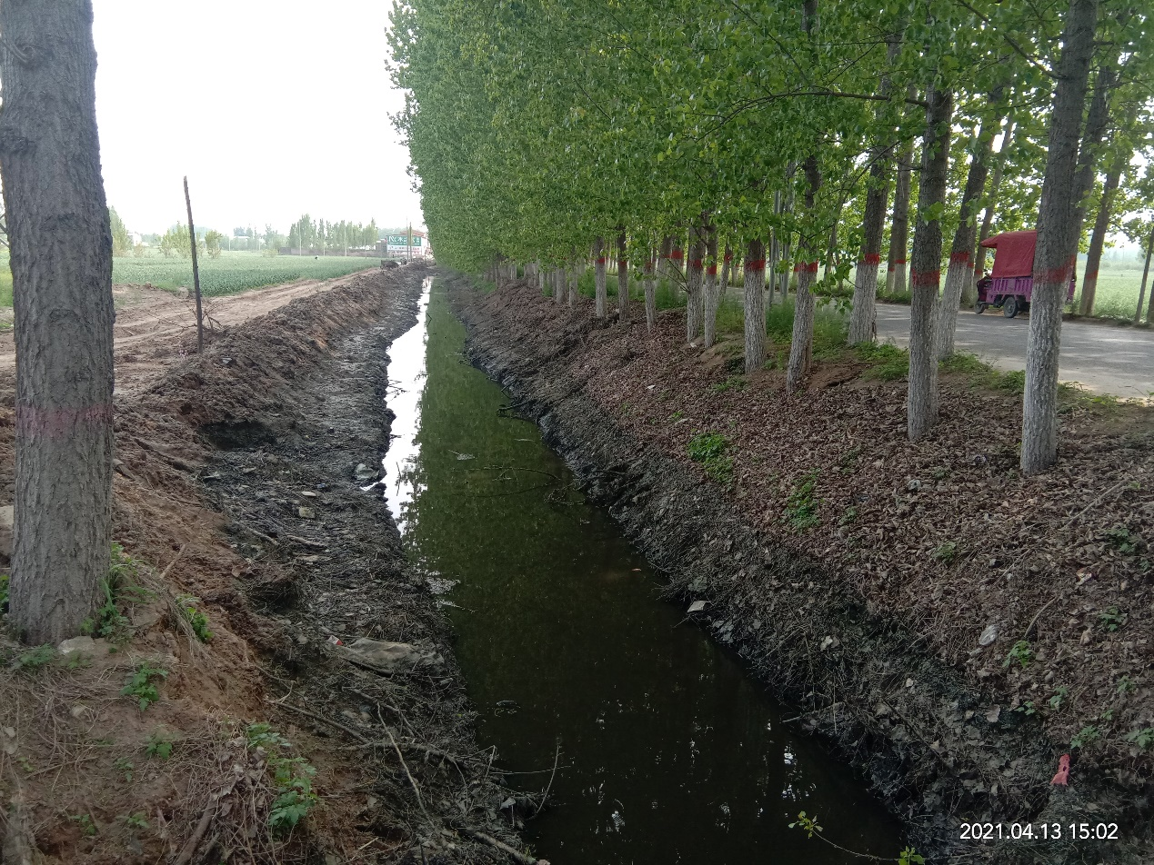
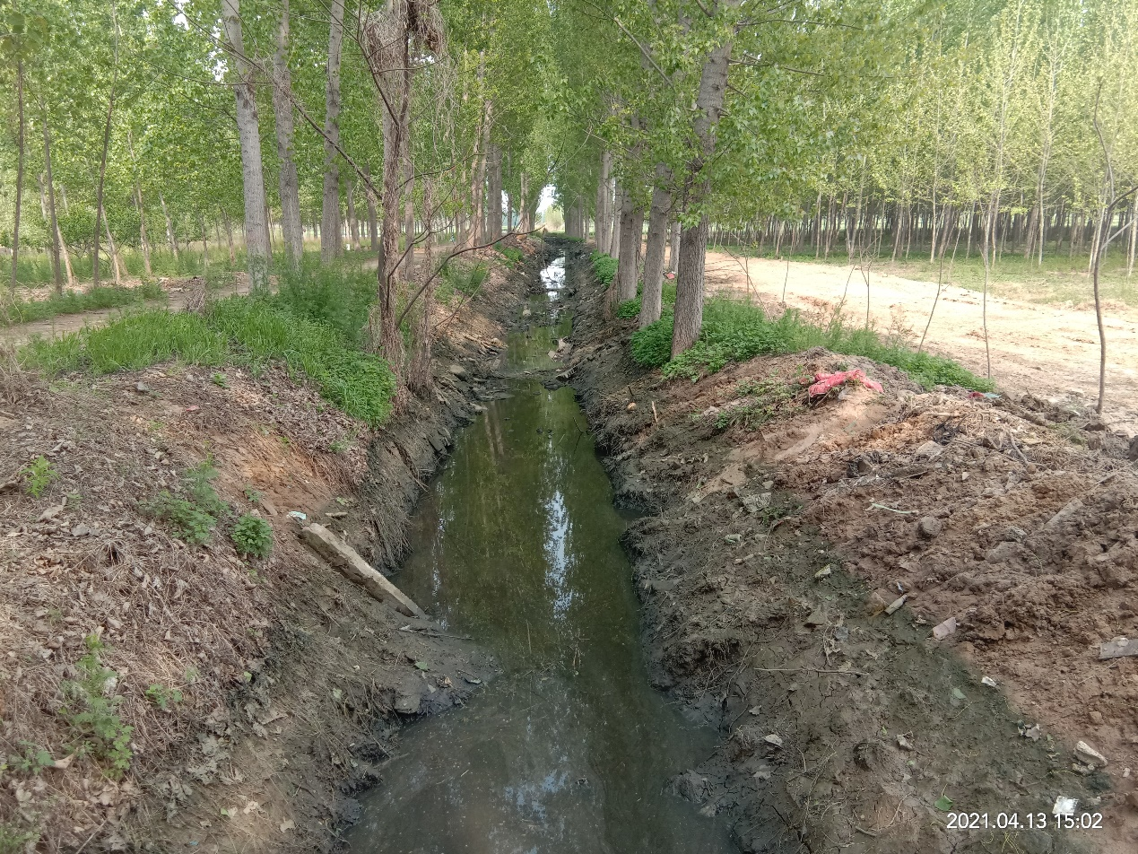
整改中：
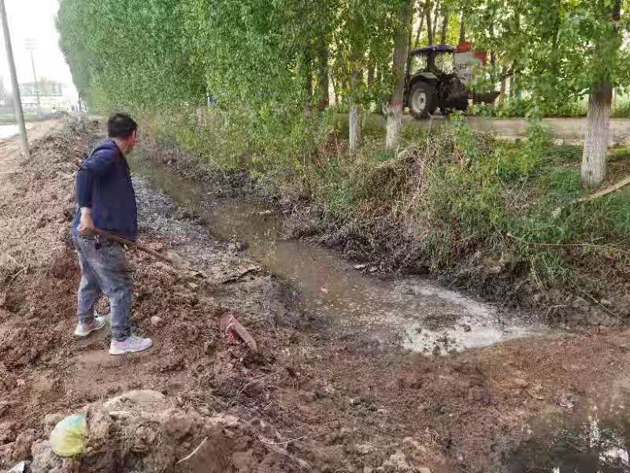
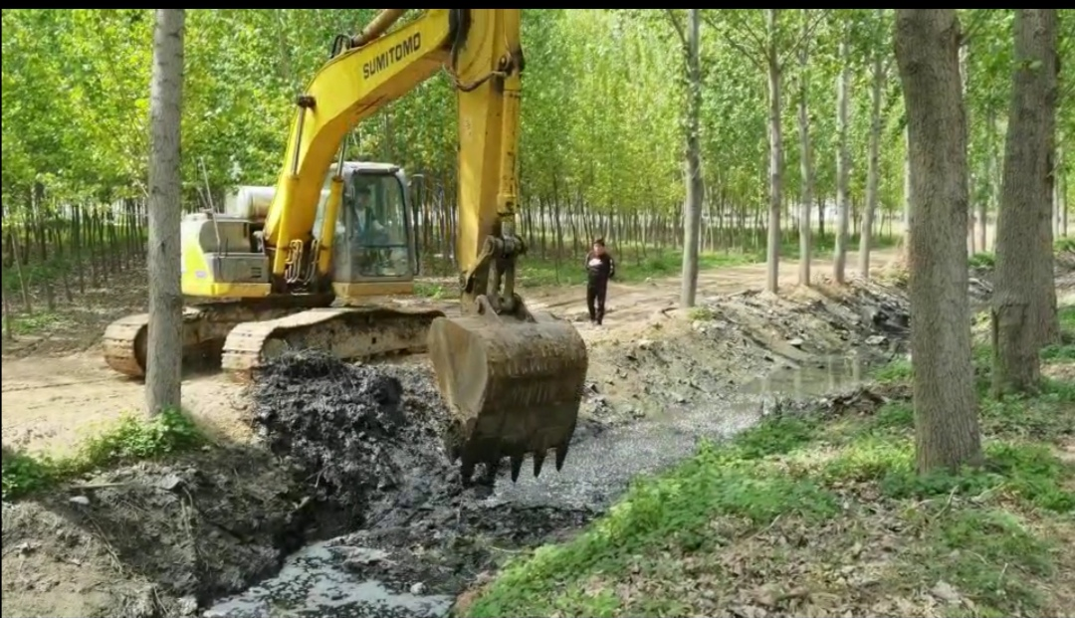

整改后：
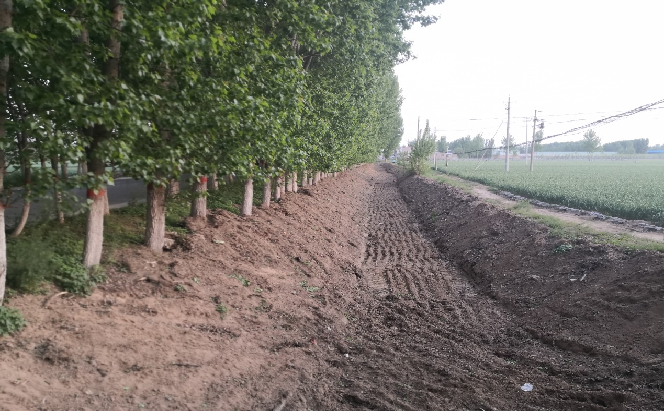
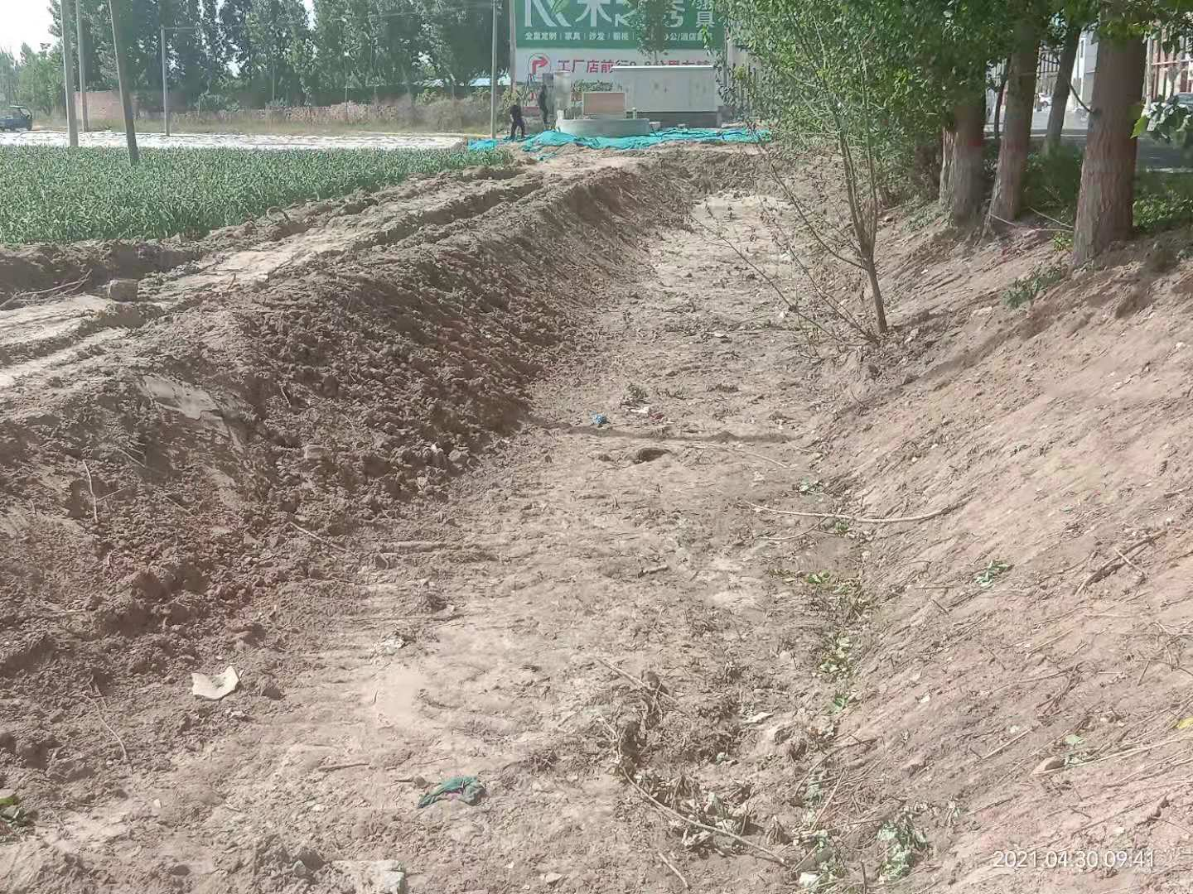

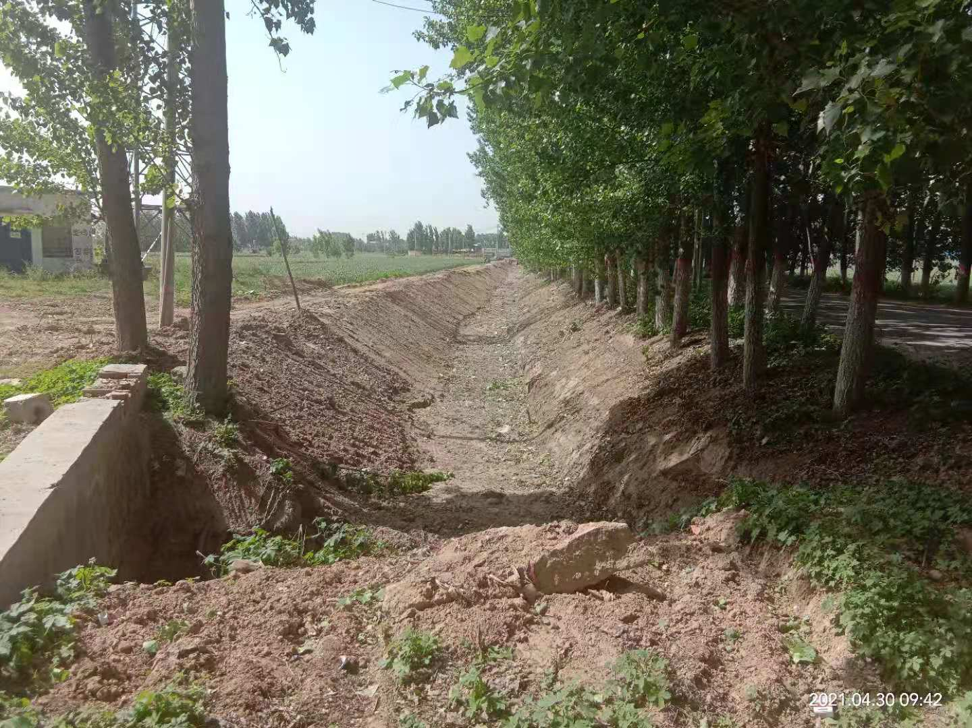

- 后续管理
该段黑臭水体已消除，后期管理由杏花营农场和区生态环境分
局联合巡查，防止黑臭水体再次形成。
四、经验做法
污水管网建成后，辖区内已建成并投入生产的30余家工业企业和正在新建的10余家工业企业排污许可证办理、排污达标排放更加规范。杏花营农场场直生活区：一分场、五分场、陇华社区生活污水治理得的较大改善，有效的杜绝污水外溢，最大程度减少污水对城市环境的污染，直接受益人口20000余人。沟渠两岸治理后，群众感官良好，周边群众满意度较高。我区水生态得到进一步改善，达到经济效益、社会效益和环境效益的统一。
该黑臭水体的彻底整治，极大的改善了对周边居民生产生活的影响，同时也对农场环境的整体提升起到了关键作用。在今后的工作中，我区将统筹谋划，杜绝类似情况发生。把习近平总书记生态文明思想贯彻到农场的实际工作中，坚定不移的走生态优先、绿色发展道路，提高政治站位，增强“四个意识”、坚定“四个自信”、做到“两个维护”，坚决担起生态文明建设的政治责任，确保党中央关于生态环境保护的决策部署落到实处。

2021年5月14日

